学校名 | 作品の写真
名前

題名
平面 立体
梱包手順
梱包資材用ラベルについて
１ 原則、用紙はA４サイズでお願いいたします。（段ボール等の大きさによっては縮小も可）
２ 梱包方法をA４用紙に写真やイラストで図示してください。
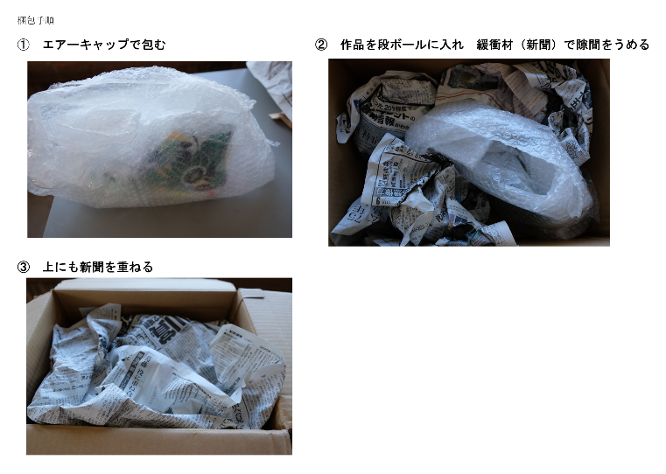

３ １、２のラベルを梱包資材（段ボールなど）にしっかりと貼り付けてください。
ラベル剥がれや破れを防ぐため四隅の角のみの接着にせず、各辺しっかりと接着をお願いします。
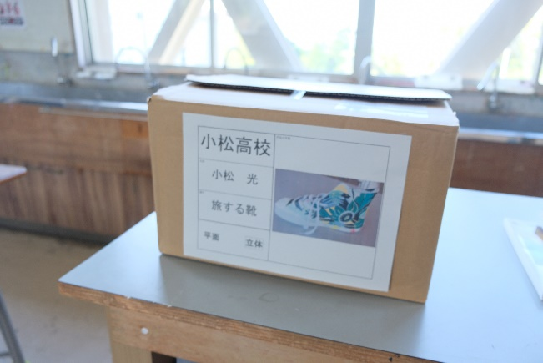
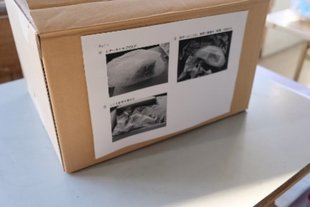
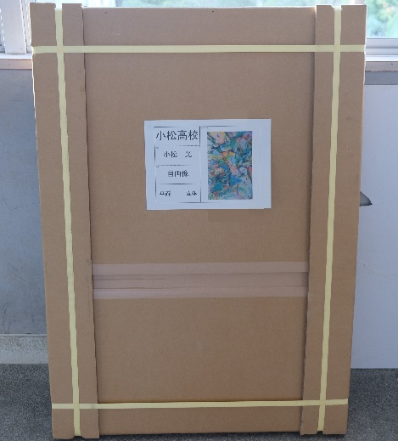
平面作品も梱包資材を使用する場合は必ずラベルを貼ってください。

